Date: 2020.10.20
DEKLARACJA ZGODNOŚCI
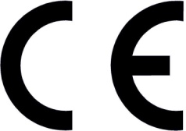

Nazwa firmy: ZHONGSHAN ZOGIN ELECTRIC APPLIANCE CO, LTD
Adres: Floor 3, No. 2, 2nd Street, Dongsheng East Road, Xiaolan Town,
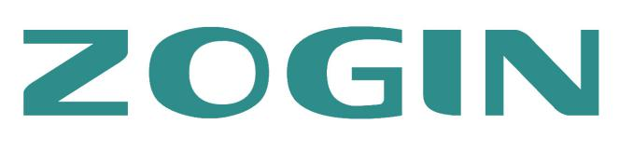
Zhongshan, Guangdong, China (Mainland)
Email:zg02@zogin-cha.com
Tel:0086 760 89829832
Web: http://www.zogindoorbell.com

Niniejszym deklarujemy że DZWONKI BEZPRZEWODOWE Model C13-WW / C13-WG / C05-WW / C05-WG sprzedawane do Polmark sp. Z o.o. sp.k., są zgodne z dyrektywą RED 2014/53/EU, oraz posiada oznaczenia CE.

Deklarujemy i potwierdzamy, że raporty z badań przesłane firmie Polmark sp. z o.o. sp.k. odnoszą się do modeli dzwonka do drzwi C13-WW / C13-WG / C05-WW / C05-WG oferowanych firmie Polmark sp. z o.o. sp.k.
Deklarujemy, że model D07 reprezentuje modele C13 i C05.
W celu oceny zgodności z powyższą dyrektywą zastosowano następujące normy:
EN 301 489-1 V2.2.0, EN 301 489-3 V2.1.1,
EN 300 220-1 V3.1.1, EN 300 220-2 V3.1.1,
EN 62479:2010,
EN 62368-1:2014+A11:2017
EN IEC 62368-1:2020

Za sporządzenie niniejszej deklaracji odpowiada producent.

Podpisane przez Inżyniera firmy / Kierownika ds. Jakości


Name: _____Li Qixiang______
Signature: ____Li Qixiang____

Company Stamp:

